1. dvcchungchidgd
   1. Thử nghiệm thời gian xử lý từng tác vụ

* Tác vụ Tạo người dùng

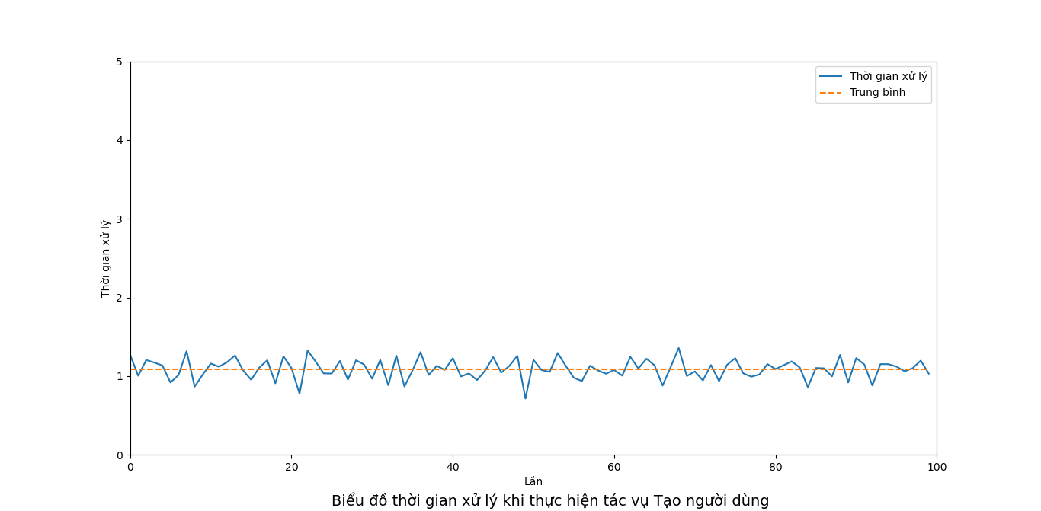

Tên tác vụ: Tạo người dùng

Số lần gửi yêu cầu: 100

Thời gian phản hồi trung bình: 1.02156 giây

* Xác vụ Xác thực

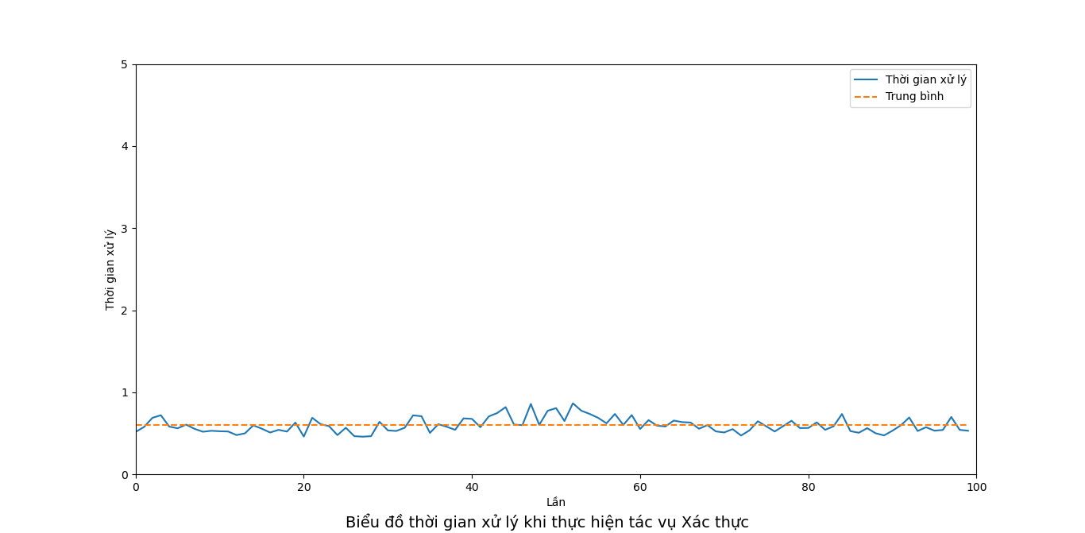

Tên tác vụ: Xác thực

Số lần gửi yêu cầu: 100

Thời gian phản hồi trung bình: 1.02156 giây

* Tác vụ Thêm mới

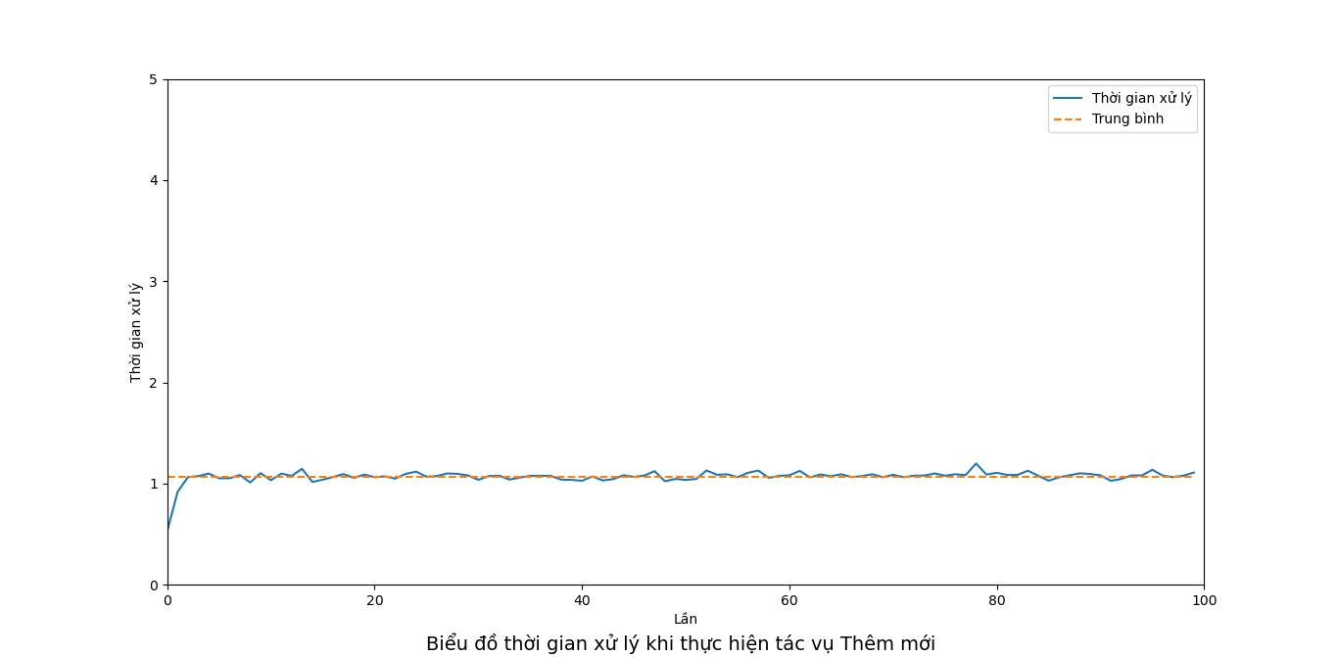

Tên tác vụ: Thêm mới

Số lần gửi yêu cầu: 100

Thời gian phản hồi trung bình: 1.02156 giây

* Tác vụ Cập nhật

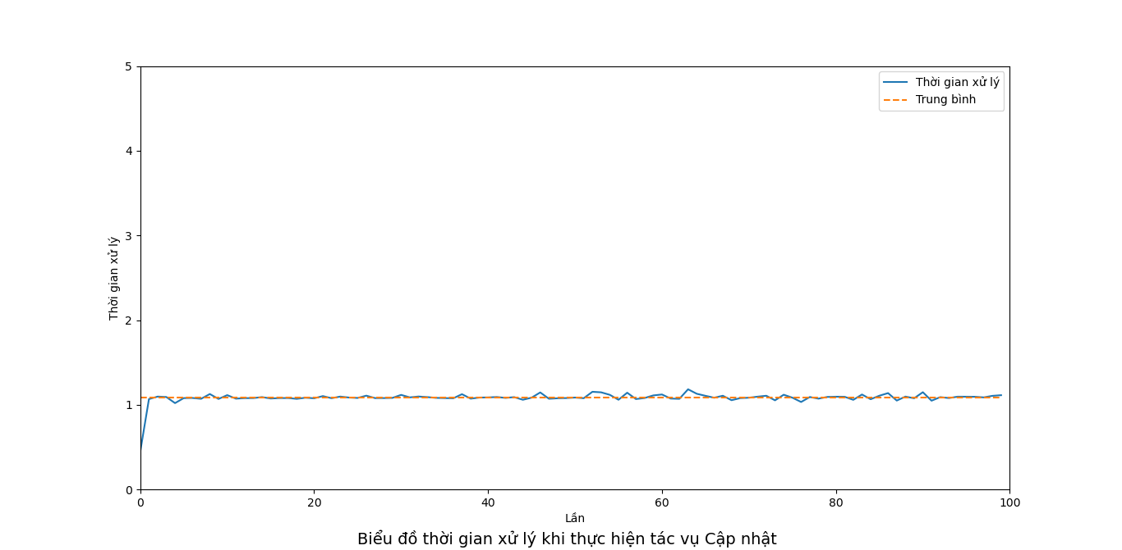

Tên tác vụ: Cập nhật

Số lần gửi yêu cầu: 100

Thời gian phản hồi trung bình: 1.02156 giây

* Tác vụ Cập nhật full

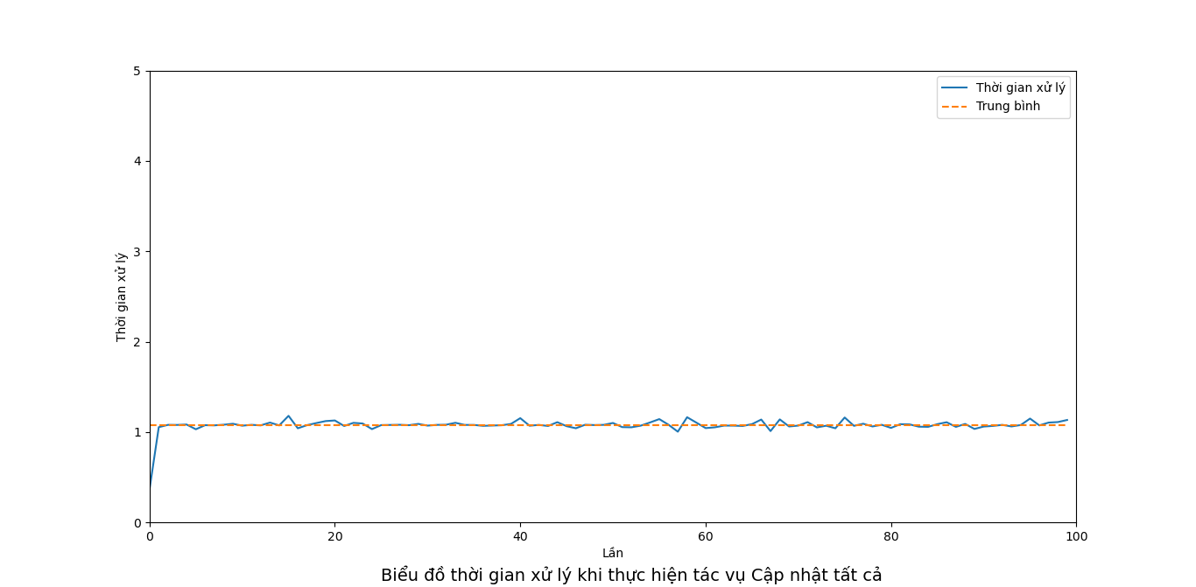

Tên tác vụ: Cập nhật tất cả

Số lần gửi yêu cầu: 100

Thời gian phản hồi trung bình: 1.02156 giây

* Tác vụ Lấy theo mã hồ sơ

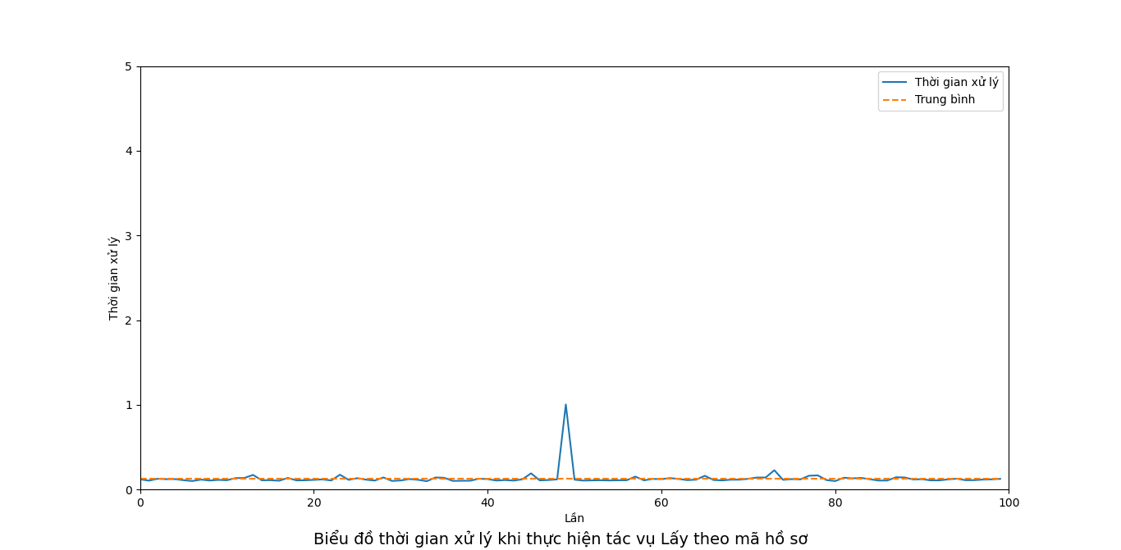

Tên tác vụ: Lấy theo mã hồ sơ

Số lần gửi yêu cầu: 100

Thời gian phản hồi trung bình: 1.02156 giây

* Tác vụ Lấy theo số chứng chỉ

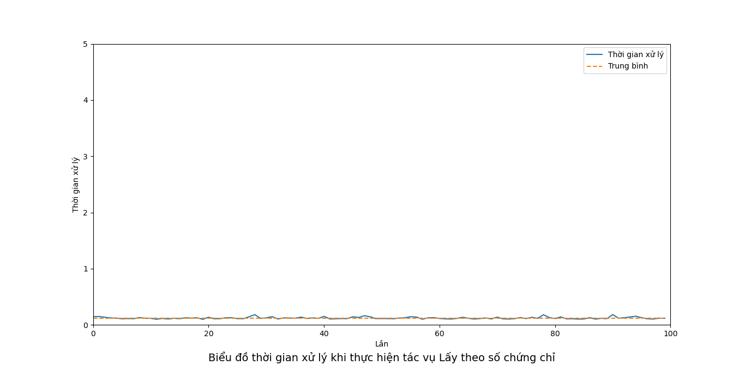

Tên tác vụ: Lấy theo số chứng chỉ

Số lần gửi yêu cầu: 100

Thời gian phản hồi trung bình: 1.02156 giây

* Tác vụ Lấy theo số chứng chỉ cũ

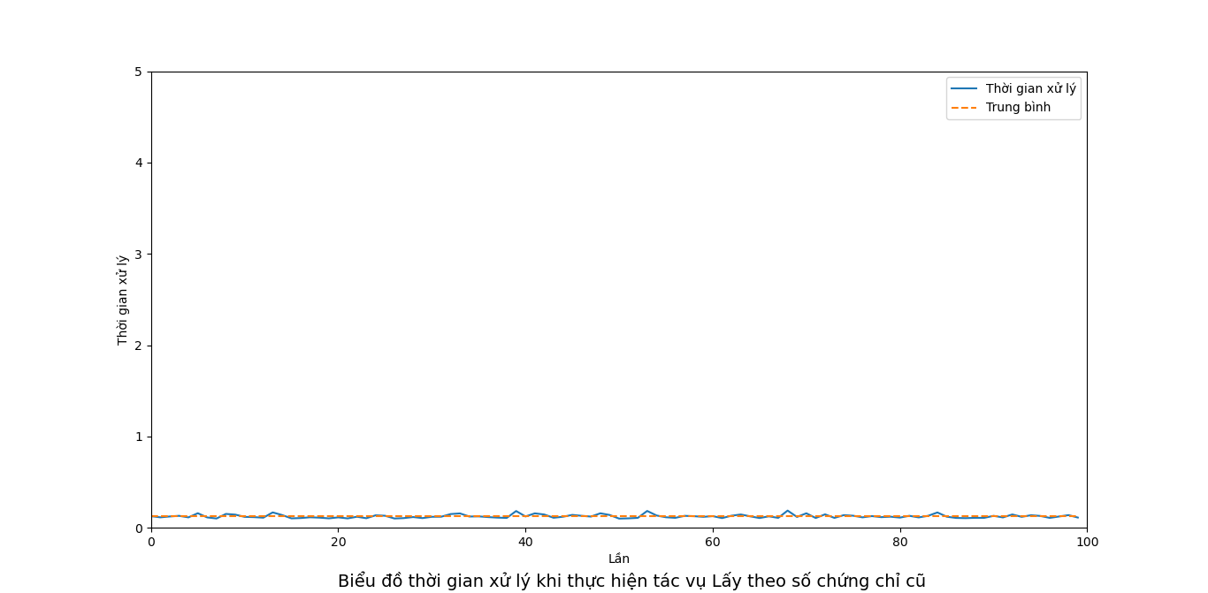

Tên tác vụ: Lấy theo số chứng chỉ cũ

Số lần gửi yêu cầu: 100

Thời gian phản hồi trung bình: 1.02156 giây

* Tác vụ Lấy chứng chỉ

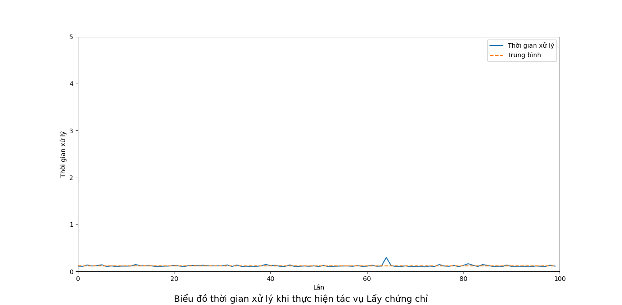

Tên tác vụ: Lấy chứng chỉ

Số lần gửi yêu cầu: 100

Thời gian phản hồi trung bình: 1.02156 giây

* 1. Thử nghiệm thời gian xử lý 1 luồng tác vụ

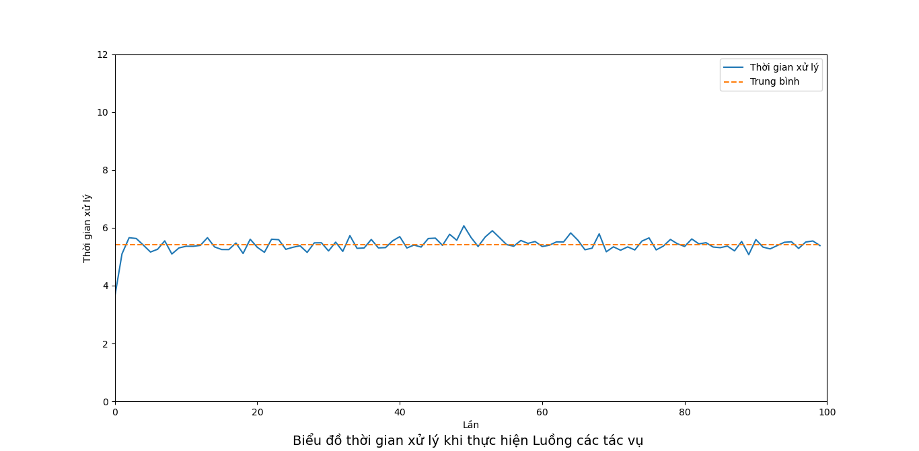

Số tác vụ: 9

Số lần gửi yêu cầu: 900

Thời gian xử lý trung bình: 5.3565 giây

Luồng xử lý: Tạo người dùng -> Xác thực -> Thêm mới …

* 1. Testcase

1. Tác vụ Tạo người dùng

|  |  |
| --- | --- |
| Testcase ID | TC_A_01 |
| Tác vụ | Tạo người dùng |
| Dữ liệu kiểm thử | {  “username”: “hust”,  “password”: “hust”,  “role”: “TOCHUC”  } |
| Điều kiện tiền đề | Không có |
| Các bước thực hiện | Bước 1: Nhập đầu vào  Bước 2: Gửi yêu cầu đến tác vụ  Bước 3: Kiểm tra kết quả xử lý |
| Kết quả mong muốn | {  "status": "Success",  "statusCode": 0,  "details": "User created"  } |
| Kết quả thực tế | {  "status": "Success",  "statusCode": 0,  "details": "User created"  } |
| Thông tin bổ sung |  |
| Thời gian thực hiện kiểm thử |  |
| Người thực hiện |  |

|  |  |
| --- | --- |
| Testcase ID | TC_A_02 |
| Tác vụ | Tạo người dùng |
| Dữ liệu kiểm thử | {  “username”: “cdct”,  “password”: “cdct”,  “role”: “”  } |
| Điều kiện tiền đề | Không có |
| Các bước thực hiện | Bước 1: Nhập đầu vào  Bước 2: Gửi yêu cầu đến tác vụ  Bước 3: Kiểm tra kết quả xử lý |
| Kết quả mong muốn | {  "status": "Failure",  "statusCode": 3,  "details": "Role not in list roles"  } |
| Kết quả thực tế | {  "status": "Failure",  "statusCode": 3,  "details": "Role not in list roles"  } |
| Thông tin bổ sung |  |
| Thời gian thực hiện kiểm thử |  |
| Người thực hiện |  |

|  |  |
| --- | --- |
| Testcase ID | TC_A_03 |
| Tác vụ | Tạo người dùng |
| Dữ liệu kiểm thử | {  “username”: “hust”,  “password”: “hust”,  “role”: “CANHAN”  } |
| Điều kiện tiền đề | Không có |
| Các bước thực hiện | Bước 1: Nhập đầu vào  Bước 2: Gửi yêu cầu đến tác vụ  Bước 3: Kiểm tra kết quả xử lý |
| Kết quả mong muốn | {  "status": "Failure",  "statusCode": 3,  "details": "Username already existed"  } |
| Kết quả thực tế | {  "status": "Failure",  "statusCode": 3,  "details": "Username already existed"  } |
| Thông tin bổ sung |  |
| Thời gian thực hiện kiểm thử |  |
| Người thực hiện |  |

|  |  |
| --- | --- |
| Testcase ID | TC_A_04 |
| Tác vụ | Tạo người dùng |
| Dữ liệu kiểm thử | {  “username”: “”,  “password”: “”,  “role”: “CANHAN”  } |
| Điều kiện tiền đề | Không có |
| Các bước thực hiện | Bước 1: Nhập đầu vào  Bước 2: Gửi yêu cầu đến tác vụ  Bước 3: Kiểm tra kết quả xử lý |
| Kết quả mong muốn | {  "status": "Failure",  "statusCode": 3,  "details": "Username or Password is empty"  } |
| Kết quả thực tế | {  "status": "Success",  "statusCode": 0,  "details": "User created"  } |
| Thông tin bổ sung |  |
| Thời gian thực hiện kiểm thử |  |
| Người thực hiện |  |

1. Tác vụ Xác thực

|  |  |
| --- | --- |
| Testcase ID | TC_B_01 |
| Tác vụ | Xác thực |
| Dữ liệu kiểm thử | {  “username”: “hust”,  “password”: “hust”  } |
| Điều kiện tiền đề | Đã tạo người dùng thành công |
| Các bước thực hiện | Bước 1: Nhập đầu vào  Bước 2: Gửi yêu cầu đến tác vụ  Bước 3: Kiểm tra kết quả xử lý |
| Kết quả mong muốn | {  "result": "Success",  "statusCode": 0,  "authorization": “chuoi_token”,  "role": "CHUYENVIEN"  } |
| Kết quả thực tế | {  "result": "Success",  "statusCode": 0,  "authorization": "eyJhbGciOi…",  "role": "CHUYENVIEN"  } |
| Thông tin bổ sung |  |
| Thời gian thực hiện kiểm thử |  |
| Người thực hiện |  |

|  |  |
| --- | --- |
| Testcase ID | TC_B_02 |
| Tác vụ | Xác thực |
| Dữ liệu kiểm thử | {  “username”: “hust”,  “password”: “”  } |
| Điều kiện tiền đề | Không có |
| Các bước thực hiện | Bước 1: Nhập đầu vào  Bước 2: Gửi yêu cầu đến tác vụ  Bước 3: Kiểm tra kết quả xử lý |
| Kết quả mong muốn | {  "status": "Failure",  "statusCode": 4,  "details": "Wrong password"  } |
| Kết quả thực tế | {  "status": "Failure",  "statusCode": 4,  "details": "Wrong password"  } |
| Thông tin bổ sung |  |
| Thời gian thực hiện kiểm thử |  |
| Người thực hiện |  |

|  |  |
| --- | --- |
| Testcase ID | TC_B_03 |
| Tác vụ | Xác thực |
| Dữ liệu kiểm thử | {  “username”: “tqb”,  “password”: “hust”  } |
| Điều kiện tiền đề | Không có |
| Các bước thực hiện | Bước 1: Nhập đầu vào  Bước 2: Gửi yêu cầu đến tác vụ  Bước 3: Kiểm tra kết quả xử lý |
| Kết quả mong muốn | {  "status": "Failure",  "statusCode": 2,  "details": "Username does not exist"  } |
| Kết quả thực tế | {  "status": "Failure",  "statusCode": 2,  "details": "Username does not exist"  } |
| Thông tin bổ sung |  |
| Thời gian thực hiện kiểm thử |  |
| Người thực hiện |  |

1. Tác vụ Thêm mới
2. Tác vụ Cập nhật
3. Tác vụ Cập nhật tất cả
4. Tác vụ Lấy theo mã hồ sơ
5. Tác vụ Lấy theo số chứng chỉ
6. Tác vụ Lấy theo số chứng chỉ cũ
7. Tác vụ Lấy chứng chỉ